Cantimpalos - Cantimpalos.
Categories: Sub23, Elite, Master 30 y Master 40.
Sábado 30 abril 2016  Saturday 30th April 2016 | PUNTO DE ENCUENTRO /MEETING POINT: Plaza Mayor / Main Square.  CONTROL DE FIRMAS / CHECKING POINT: Plaza Mayor / Main Square at 17h00 to 17h20  LLAMADA CORREDORES / CALLING: 5 minutos antes de la salida. 5 minutes before starting.  SALIDA OFICIAL / OFFICIAL START: Plaza Mayor / Main Square.  1 vuelta / 1 Lap = 50 km Categoría / Division Vueltas / Laps Km  17h30 Sub23 Elite Master 30 Master 40 2 2 2 2 100 km 100 km 100 km 100 km  20h00 Medal ceremony  META / FINISH: Calle la Iglesia. CIERRE DE CONTROL/ TIME LIMIT: 5 %.  PROTOCOLO DE PREMIOS / AWARDS PROTOCOL: Plaza Mayor / Main Square .  OFICINA PERMANENTE / HEADQUARTER RACE: Plaza Mayor / Main Square .  HOSPITALES: HOSPITAL GENERAL DE SEGOVIA, Ctra. Madrona con dirección Avila, s/n.  ANTIDOPPING CONTROL: Ayuntamiento de Cantimpalos – City Hall.

ITINERARIO Y HORARIO PREVISTO.
ROAD AND TIMETABLE.
ALT | ITINERARIO CIRCUITO 50 km. 2 Vueltas  ROAD CIRCUIT OF 50 km. 2 laps | Km | Km  a META  to FINISH | HORARIO PREVISTO TIMETABLE
 |  |  |  | 35 Km/h | 37 Km/h | 42 Km/h
906 | CANTIMPALOS (SALIDA / START LINE) | 0 | 100 | 17:30 | 17:30 | 17:30
913 | ESCOBAR DE POLENDOS. SEGUIR RECTO. STRAIGHT ON SG-V-2224 | 3 | 97 | 17:35 | 17:34 | 17:34
934 | Giro Izquierda por la CL-603. Turn Left on CL-603 | 4,5 | 95,5 | 17:37 | 17:37 | 17:36
879 | VILLOVELA DE PIRÓN. SEGUIR RECTO. STRAIGHT ON CL-603 | 6,5 | 93,5 | 17:41 | 17:40 | 17:39
939 | Cruce - Cross. Seguir Recto - Straight on CL-603 | 9 | 91 | 17:45 | 17:44 | 17:42
953 | Cruce - Cross. Seguir Recto - Straight on CL-603 | 12,5 | 87,5 | 17:51 | 17:50 | 17:47
948 | TURÉGANO. GIRO DERECHA. TURN LEFT ON SG-P-2222 | 17,3 | 82,7 | 17:59 | 17:58 | 17:54
1035 | TORREIGLESIAS - SG-P-2222 | 23 | 77 | 18:09 | 18:07 | 18:02
1023 | LOSANA DE PIRÓN - SG-P-2222 | 29 | 71 | 18:19 | 18:17 | 18:11
983 | Peligro - Danger. Puente Río Pirón - Pirón River Bridge - SG-P-2222 | 29,7 | 70,3 | 18:20 | 18:18 | 18:12
1024 | ADRADA DE PIRÓN - SG-P-2222 | 32 | 68 | 18:24 | 18:21 | 18:15
1091 | BRIEVA. GIRO DERECHA. TURN LEFT | 34 | 66 | 18:28 | 18:25 | 18:18
1017 | Peligro - Danger. Puente Río Polendos - Polendos River Bridge | 26,7 | 73,3 | 18:15 | 18:13 | 18:08
1049 | LA HIGUERA. GIRO DERECHA. TURN LEFT ON SG-V-2221 | 37,5 | 62,5 | 18:34 | 18:30 | 18:23
942 | Cruce - Cross. Giro Derecha - Turn Right on SG-V-2226 | 42,7 | 57,3 | 18:43 | 18:39 | 18:31
936 | CABAÑAS DE POLENDOS. SEGUIR RECTO. STRAIGHT ON SG-V-2226 | 44 | 56 | 18:45 | 18:41 | 18:32
920 | PINILLOS DE POLENDOS. SEGUIR RECTO. STRAIGHT ON SG-V-2226 | 46,5 | 53,5 | 18:49 | 18:45 | 18:36
916 | Cruce - Cross. Seguir Recto - Straight on CL-603 | 47 | 53 | 18:50 | 18:46 | 18:37
906 | CANTIMPALOS | 50 | 50 | 18:55 | 18:51 | 18:41
913 | ESCOBAR DE POLENDOS. SEGUIR RECTO. STRAIGHT ON SG-V-2224 | 53 | 47 | 19:00 | 18:55 | 18:45
934 | Giro Izquierda por la CL-603. Turn Left on CL-603 | 54,5 | 45,5 | 19:03 | 18:58 | 18:47
879 | VILLOVELA DE PIRÓN. SEGUIR RECTO. STRAIGHT ON CL-603 | 56,5 | 43,5 | 19:06 | 19:01 | 18:50
939 | Cruce - Cross. Seguir Recto - Straight on CL-603 | 59 | 41 | 19:11 | 19:05 | 18:54
953 | Cruce - Cross. Seguir Recto - Straight on CL-603 | 62,5 | 37,5 | 19:17 | 19:11 | 18:59
948 | TURÉGANO. GIRO DERECHA. TURN LEFT ON SG-P-2222 | 67,3 | 32,7 | 19:25 | 19:19 | 19:06
1035 | TORREIGLESIAS - SG-P-2222 | 73 | 27 | 19:35 | 19:28 | 19:14
1023 | LOSANA DE PIRÓN - SG-P-2222 | 79 | 21 | 19:45 | 19:38 | 19:22
983 | Peligro - Danger. Puente Río Pirón - Pirón River Bridge - SG-P-2222 | 79,7 | 20,3 | 19:46 | 19:39 | 19:23
1024 | ADRADA DE PIRÓN - SG-P-2222 | 82 | 18 | 19:50 | 19:42 | 19:27
1091 | BRIEVA. GIRO DERECHA. TURN LEFT | 84 | 16 | 19:54 | 19:46 | 19:30
1017 | Peligro - Danger. Puente Río Polendos - Polendos River Bridge | 76,7 | 23,3 | 19:41 | 19:34 | 19:19
1049 | LA HIGUERA. GIRO DERECHA. TURN LEFT ON SG-V-2221 | 87,5 | 12,5 | 20:00 | 19:51 | 19:35
942 | Cruce - Cross. Giro Derecha - Turn Right on SG-V-2226 | 92,7 | 7,3 | 20:08 | 20:00 | 19:42
936 | CABAÑAS DE POLENDOS. SEGUIR RECTO. STRAIGHT ON SG-V-2226 | 94 | 6 | 20:11 | 20:02 | 19:44
920 | PINILLOS DE POLENDOS. SEGUIR RECTO. STRAIGHT ON SG-V-2226 | 96,5 | 3,5 | 20:15 | 20:06 | 19:47
916 | Cruce - Cross. Seguir Recto - Straight on CL-603 | 97 | 3 | 20:16 | 20:07 | 19:48
906 | CANTIMPALOS (META / FINISH LINE) | 100 | 0 | 20:21 | 20:12 | 19:52

PERFIL – PROFILE - Cantimpalos

3 últimos km - 3 last km. Cantimpalos.

RECORRIDO OFICIAL – OFFICIAL ITINERARY, Cantimpalos

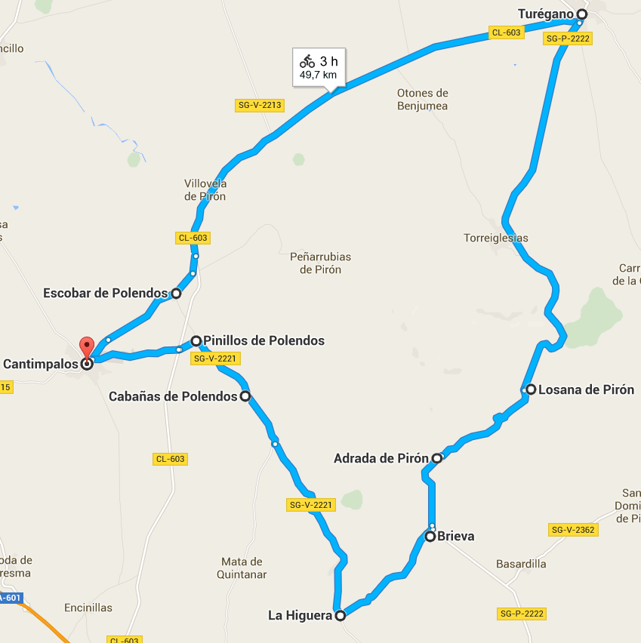
50 Km per Lap.
2 LAPS.
Salida y Meta
Start and Finish

DETALLE SALIDA Y META. START AND FINISH LINE DETAIL

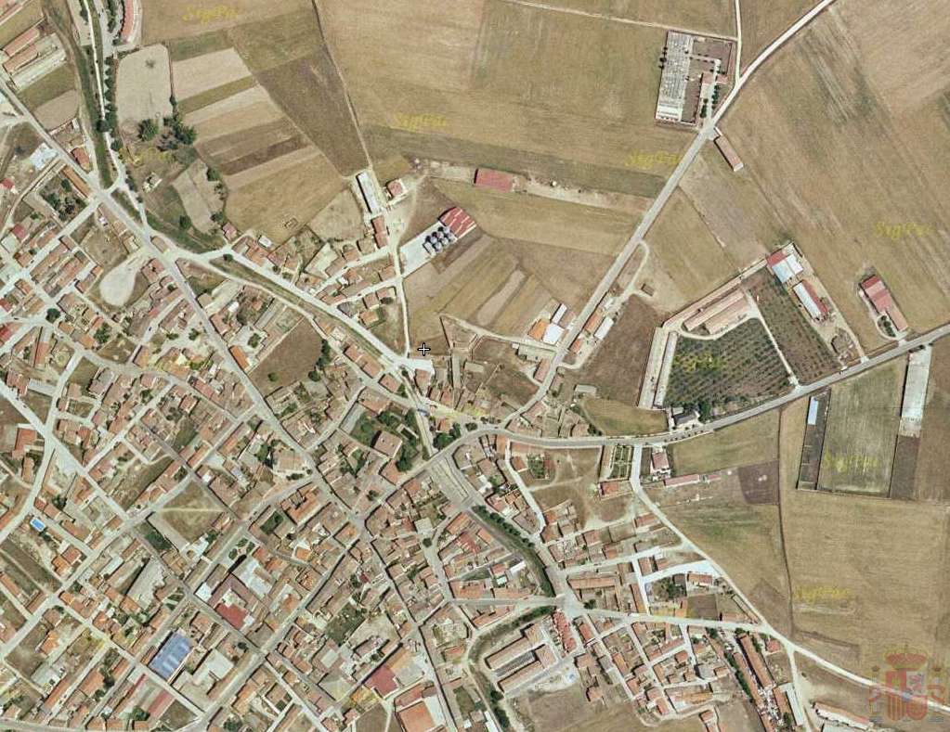

SALIDA Km “0”
START LINE km “0”

META
FINISH LINE
Circuitos
Circuits

OFICINA PERMANENTE HEADQUARTER RACE

PODIUM / “VILLAGE”

ANTIDOPPING

CIRCUITO CALENTAMIENTO
WARM UP CIRCUIT

DUCHAS
SHOWERING

